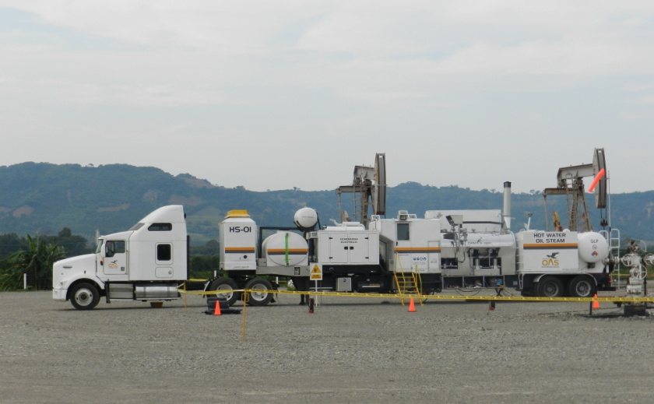
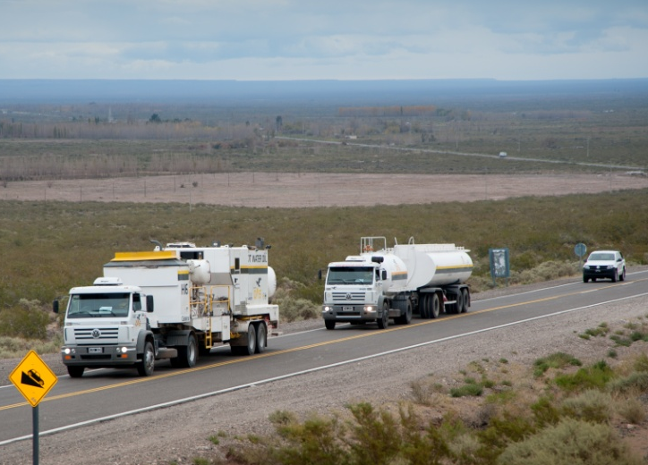
DATOS DE LA PROPUESTA
CLIENTE | YPF
FECHA PRESENTACION | 25-08-2015
SERVICIO | HOT WATER OIL
NUMERO | 00-039
ELABORADA POR | DIEZ M/GORDO F

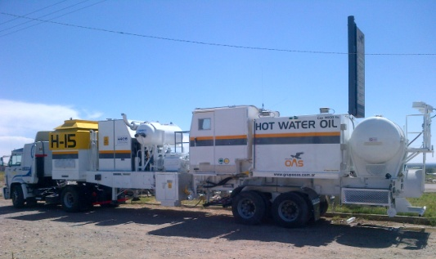
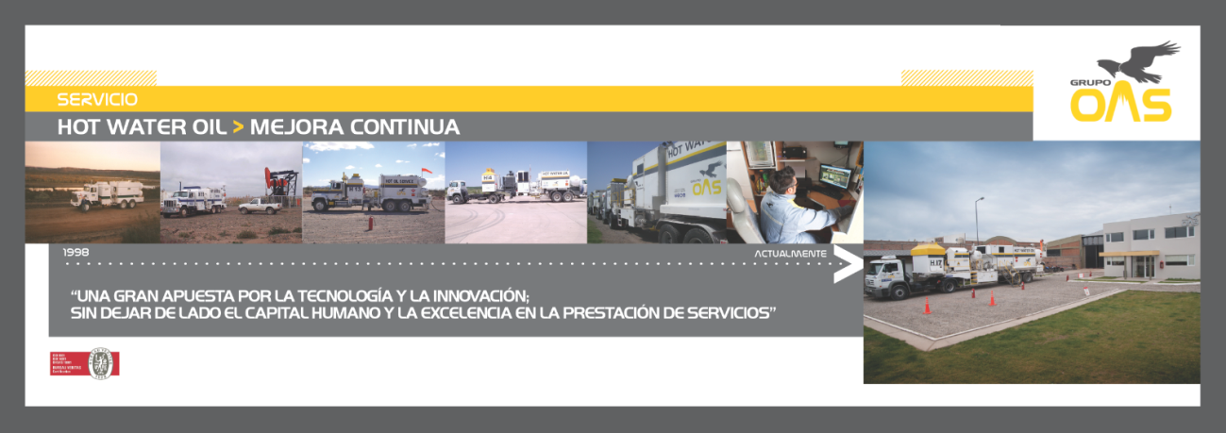
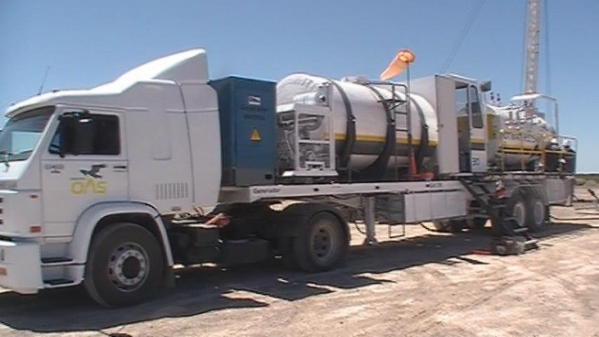
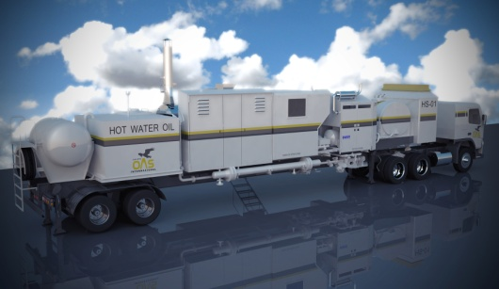
PROPUESTA TECNICA COMERCIAL
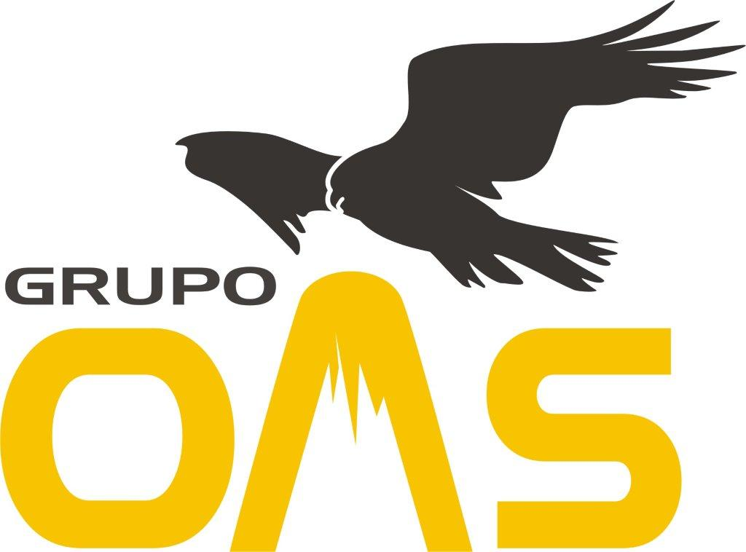

Señores: YPF

REF.: “Propuesta técnico comercial servicio HOT WATER OIL”.
De nuestra mayor consideración:
Tenemos el agrado de dirigirnos a Uds., a los efectos de elevarle la propuesta de la referencia, de acuerdo a lo solicitado oportunamente.
En ese sentido, le manifestamos la satisfacción por tener la oportunidad de poder colaborar con vuestra empresa, persuadidos de que contribuiremos de un modo eficiente a satisfacer vuestros requerimientos.
Sin más, y al aguardo de una respuesta favorable al contenido de esta propuesta, los saludamos con la consideración más distinguida.

OBJETIVOS:
Los objetivos de esta propuesta es poner a disposición de YPF, personal altamente capacitado, equipamiento y tecnología de última generación, procesos de trabajos acordes al yacimiento, logística de operaciones, análisis y estadísticas de los pozos y recursos asignados, desarrollo de propuestas alternativas y participación activa cada vez que lo requiera el usuario, con el fin de brindar un servicio acorde a las necesidades de YPF.
También consideramos objetivos importantes mejorar la eficiencia de las operaciones incrementando las operaciones mediante la utilización de nuevas tecnologías.

ALCANCE:
El alcance de esta propuesta incluye todas las operaciones solicitadas en el pliego.

FECHAS DE INICIO DEL SERVICIO
En caso de ser aceptada esta propuesta el servicio deberá ser coordinado y solicitado con 10 días de anticipación por el cliente.

EQUIPAMIENTO Y TECNOLOGÍA:
Grupo OAS pone a disposición el siguiente equipamiento diseñado y fabricado exclusivamente para los servicios solicitados.
- 1 Equipo Hot Water Oil (Ver ficha técnica)
- 1 Unidad liviana (Tripulación de equipo)
- 1 Unidad liviana supervisión

PERSONAL AFECTADO AL SERVICIO

El personal se encuentra amparado bajo los Convenios Colectivos de Petroleros Privados y Personal Jerárquico de acuerdo a sus funciones.
El mismo está integrado por las siguientes categorías:
- 1 Operador Hot Water Oil (Full-time)
- 1 Ayudante Hot Water Oil (Full-time )
- 1 Supervisor ( Part-time)
- 1 Referente se SMA ( Part-time)
SISTEMA DE GESTION
Todos los procesos ofrecidos en esta propuesta, se encuentras certificados por nuestra empresa con el siguiente alcance:
“Servicio de Bombeo de Agua/Petróleo, con o sin temperatura a pozos productores de petróleo, líneas de producción e instalaciones con problemas de parafina, asfáltenos y sales. Servicio de generación de limpieza de pozos productores de petróleo, líneas de conducción e instalaciones hasta 1400 Kg Vapor Hora en las Normas ISO 9001.2008 Sistema de Calidad, ISO 14001 Sistema de Medio Ambiente y OHSAS Sistema de Seguridad y Salud.
Este certificado se encuentra vigente hasta el mes de Noviembre de 2015.
(Ver Anexo Certificados)
PROPUESTA ECONOMICA

CONCEPTO | DURACION/ALCANCE | PRECIO
Movilización: | Desde base NQN a Yacimiento | $12.740,00
Servicio Mensual | Servicio de lunes a viernes de 08:30 a 17:30.  No incluye Feriados. | $465.000,00
Hora adicional servicio HOT WATER OIL | DE 17:31 HS A 08:29 HS | $3.300,00
Jornada sábado, domingos y feriados | Desde Yacimiento a Base NQN | $27.400,00

Observaciones:
- La movilización y desmovilización se certifica una sola vez cada vez que se solicita el servicio, Esto incluye tanto el viaje de día hasta las oficinas de la operadora, como el de vuelta hasta la base más cercana de Grupo OAS.
- Los precios son en pesos Argentinos.
- Los precios no incluyen IVA.

